Д.И. Шульгин

К проблеме формообразующего значения тембра
в сочинениях Александра Вустина
Одной из наиболее важных тенденций в развитии тембра, фактуры, гармонии, ритма, "инструментального театра" и ряда других материалов музыкальной ткани нашего времени выступает их индивидуализация и вместе с ней повышение драматургического и формообразующего значения этих материалов. Как пишет В.Н.Холопова: "Специфику формообразования новаторского композиторского творчества второй половины XX в. составила полипараметровость, многоуровневость и полная индивидуализация музыкальной композиции. Полипараметровость означает, что действуют <...> не те две формообразующие основы, что в классической форме <...>, а иные <...> и качественно большее их число. Еще в музыке первой половины века в качестве ведущих основ стали выступать ритмика и мелодическая линеарность. Во второй половине к ним прибавились фактура, тембр <...>, «параметр экспрессии», пространственность и другие (регистр, динамика), до 8-10 параметров".
Названные параметры или, иначе, компоненты музыкальной ткани сегодня – это не только важные конструктивные составляющие и общей драматургии музыкального сочинения и его формы сочинения или, иначе, его пандраматургии и "панформы" (термин, введённый в музыковедение Ю.Н.Холоповым), но в ряде произведений – это и музыкальные средства, выполняющие в них также и роль собственно темы, в связи с чем возникли многие новые понятия, непосредственно отражающие эту их роль. Напр., такие как гармоние-тема, ритмотема, фактуротема, тембротема и некоторые другие.
Отдельные из таких компонентных тем и связанных с ними композиционных планов, в случае, когда их содержание и закономерность развития не имеют яркой индивидуальности, обычно направлены на выполнение в одном и том же сочинении сходных драматургических задач и при этом имеют похожее, либо (в более редких случаях) даже идентичное конструктивное решение, т.е. оказываются однотипными компонентными формами с близким (в той или иной степени) драматургическим содержанием. Яркий пример тому – "Pianissimo…" Альфреда Шнитке ^{, Схема 2}.
Схема 1.
Уровень тембрового и сонантного  напряжения | 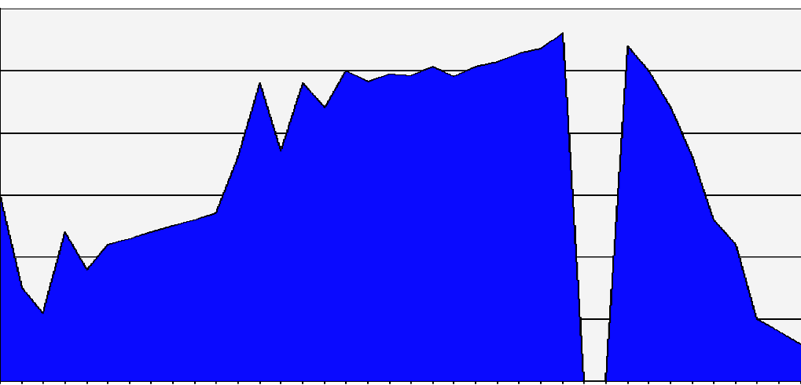

Уровень сонантного напряжения | 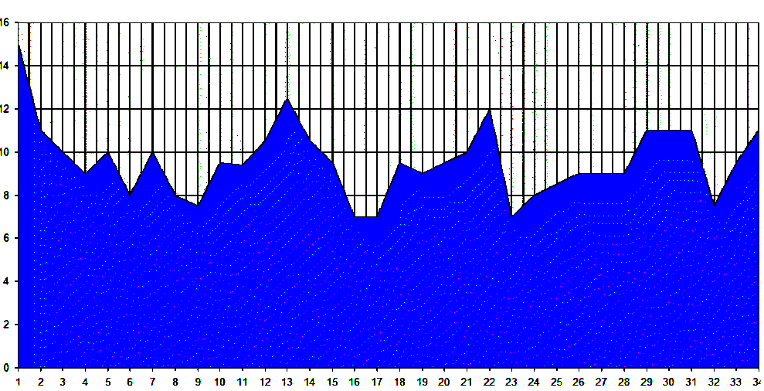  Схема 2. Рельеф сонантно-композиционного процесса в первые секунды его становления
В сочинениях Александра Вустина подобное сходство наблюдается в отношениях самого разного числа компонентных форм. Например, в его пьесе «Ночная мгла» оно проявляется на уровне тембровой, динамической и мелодико-тематической форм, в которых синхронно складывается и куплетная форма разного вида и трехчастная репризная. Другой пример синхронной компонентной формы, но уже в виде двойных орнаментальных вариаций присущ темброформе, ритмоформе, гармоние-форме и фактуроформе произведения «К Софии». Схема 3
Схема 3. Двойные тембровариации в «К Софии».
Тт. | 1-2 | 3-5 | 6 | 7-9 | 10 | 11-14 | 15-17 | 18-20 | 21 | 22-24
Разделы | А | В | А₁ | В ₁ | А₂ | В ₂ | А₃ | В ₃ | А₄ | В ₄

Однако намного чаще такое сходство в сочинениях Вустина и в сочинениях других современных авторов наблюдается на уровне только двух компонентных форм, а остальные при этом оказываются структурно контрастными. Такое положение естественным образом обуславливает не только намного более интересную общую композиционную природу этих сочинений, но и большую многогранность их драматургического содержания. В творчестве Вустина – к числу таких сочинений можно отнести многие сочинения. В частности пьесу «Эпиграф» ^{Схема 4}, где взаимодействуют: а) мелодико-тематическая вариационная форма с десятью вариациями; b) континуальная тембровая и фактурная полиформы, в которых синхронно развиваются континуальная волнообразная пятифазная и континуальная педальная одночастная темброформы и фактуроформы; с) трехчастная репризная темпоформа, в которой темп Sostenuto, окружает более медленный.
Схема 4. «Эпиграф» (для органа).
Мелодико-тематическая вариационная форма:
1-3 тт. | 4-6 | 7-9 |  | 10-12 | 13-15 |  | 16-18 | 19-21 |  | 22-24 | 25-27 | 28-30 |  |  | 31-33 | 34
Тема | I вар. | II вар. |  | III | IV |  | V | VI |  | VII | VIII | IX |  |  | X | Кодет-  та
Темброформа (на регистровом уровне) и фактуроформа континуальные:

1-я фаза |  |  | 2-я фаза |  |  | 3-я фаза |  |  | 4-я фаза |  |  |  | 5-я фаза
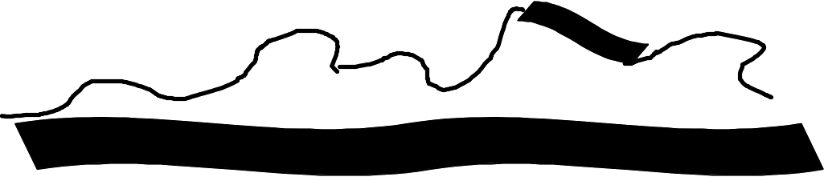

Темпоформа трёхчастная:  Sostenuto…………………………. |  |  |  |  |  |  |  |  |  |  |  |  | Ritardan. | Sostenuto

Содержание тех или иных компонентно-композиционных процессов, по выше названным причинам, как в условиях господства мотивно-темати-ческого фактора, так и тем более в случаях, когда этот фактор становится сопутствующим композиционно-драматургическим планом или вообще исчезает с "композиционной сцены" (характерный пример здесь – сонористические сочинения разной технической природы), заслуживает особого музыковедческого внимания, поскольку только с учётом их содержания представляется возможным получить наиболее объективное представление как о панкомпозиционном, так и, естественно, о пандраматургическом содержании того или иного сочинения, и установить в этом аспекте его реальную общность и реальные отличия в соотношении с другими сочинениями разного времени.
Очевидно и то, что такое пристальное внимание к различным компонентным сторонам драматургии разных музыкальных сочинений, позволит их исполнителям открыть и многие новые аспекты образного мира этих сочинений. Объективным при этом представляется и тот факт, что игнорирование логики компонентно-композиционного мышления в творчестве любого композитора и, в частности, при исследовании, его композиционной техники может привести в лучшем случае либо к неким усредненным, относительно далеким от композиторской практики теоретическим оценкам, либо просто прийти к крайне абстрактным выводам, не имеющим в принципе никакой перспективы в своем научном и практическом применении как для самого музыковедения, так, в частности, и для современного учебного процесса и, в том числе, для обучения будущих композиторов и исполнителей.
Тембр, как один из компонентов композиторского письма, являлся всегда важным, а сегодня представляется и одним из ведущих конструктивных факторов музыкальной ткани, т.е. одним из тех критериев, которые позволяют с достаточной объективностью, наряду с другими музыкальными компонентами, раскрыть как общее, так и индивидуальное в стиле того или иного композитора и в закономерностях эволюции этого содержания.
Музыкальное искусство XX века отличает удивительное разнообразие новых инструментально-тембровых красок, связанных и с богатейшими в своем красочном спектре электронными инструментами, и с исключительно своеобразными комбинациями традиционных инструментов, к тому же очень значительно обогащенных в своей палитре за счет новых приемов звукоизвлечения, и с разнообразными "фольклорными" инструментами многих экзотических народностей.
При этом особенно значимой в современной музыке представляется всё нарастающая роль тембра в организации собственного композиционного процесса, то есть той стороны панформы, которая может быть определена как "темброформа".
Проблеме тембрового формообразования, тембровой драматургии (в том или ином ее аспекте) сегодня посвящен пока ещё крайне небольшой ряд специальных научных исследований, основная часть которых нашла свое отражение в рамках небольшого числа статей и ещё значительно меньшая в монографических трудах, посвященных анализу тембровой палитры сочинений ещё не очень широкого круга композиторов.
Осмысление роли тембрового начала в стиле современного композитора, а также в драматургическом и композиционном содержании отдельных его сочинений сегодня связывается с достаточно широким кругом проблем самого разного порядка, в том числе, и такими, как:
- содержание инструментария композитора;
- обновление содержания инструментария в связи с теми или иными жанрово-драматургическими задачами, решаемыми композитором и в отдельных его музыкальных сочинениях, и в ряде сочинений какого-либо периода его творческой жизни или всех этих периодов;
- пристрастие композитора:
  - к каким-либо тембрам как единственным или солирующим;
  - к определенным комбинациям тембров, в том числе, к политембровым ансамблям, состоящим:
  - из темброво родственных инструментов или
  - темброво неродственных инструментов;
- использование тех или иных тембров как только сольных или, напротив, только дублирующих, а также в том и другом варианте в рамках одного сочинения, группы сочинений или всего творчества композитора;
- содержание штриховой и темброво-регистровой палитры композитора и ее место в построении его темброформы.

Естественно, что названный список проблем значительно увеличивается в зависимости от того насколько богато тембро-композиционное и тембро-драматургическое мышление того или иного композитора, а также в зависимости от того какие задачи исследователи этого мышления ставят перед собой.
В качестве наиболее важных вопросов, непосредственно связанных с тембровым и другим компонентным формообразованием сегодня видится очень большой круг проблем, среди которых необходимо выделить следующие:

- содержание темброформы и обусловленность этого содержания применением только одного принципа композиции, в том числе:
- применением традиционного принципа композиции в относительно тривиальном воплощении. Напр., как это происходит с принципом репризной трехчастности в трехдевятичастной темброформе пьесы А.Вустина «К пламени», в которой наблюдается в соответствии с этим принципом чередование политембрового материала с монотембровым;
- применением традиционного принципа композиции в относительно оригинальном воплощении. Напр., сонатного принципа в темброформе пьесы «Музыка для десяти»Схема 5,

Голосовая темброформа | 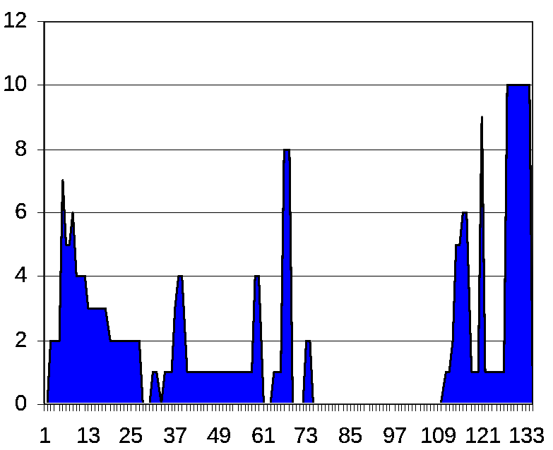  Схема 5 «Музыка для десяти»:
Инструментальная  темброформа | 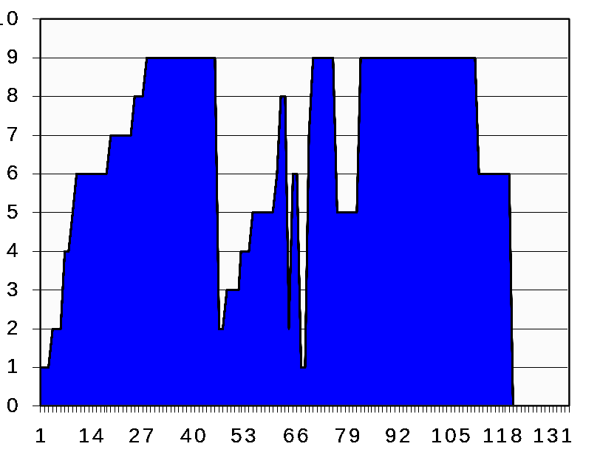

- где оригинальность его воплощения связана со следующими моментами композиционной структуры:
a) главная партия – инструментальная тембросфера и побочная партия – вокальная тембросфера появляются и развиваются одновременно;
b) обе тембротемы в ходе этого процесса как обретают, так и теряют те или иные сходные "конфигурационные элементы";
с) завершение их экспозиционных фаз, а также моменты начала и завершения разработочных и репризных фаз не совпадают;
d) в становлении каждой из тембротем действуют общие конструктивные принципы, в том числе: прогрессии (регрессии), педали и скачка. В соответствии с действием этих принципов, каждая из составляющих сонатной темброформы – инструментальная и голосовая – обретают значение разнопротяженных форм с геометрическим рельефом, в которых отчетливо просматриваются как относительно индивидуальные, так и общие для голосовой и инструментальной темброформ геометрические фигуры;
e) разработка каждой из тембротем связана с непрерывным обновлением их палитры, что обусловлено появлением у инструменталистов, играющих на своих инструментах, разных ансамблевых комбинаций (инструментальных микроансамблей), а у инструменталистов только поющих – разных вокальных микроансамблей ;
f) в "репризе-коде продолженного действия" (от 120 т.) преобладают функции коды, а содержание тембрового материала представляется как динамическая реминисценция отдельных темброфаз разработки.

Ещё один пример реализации традиционного принципа композиции в относительно индивидуальном исполнении – это перекрестное тембророндо в пьесе «Посвящение сыну», где в роли рефрена на разных этапах тембрового формопроцесса поочередно выступают либо какие-либо инструментальные ансамбли, либо все инструменты одновременно (1-й план в многоплановой темброформе); и там же в качестве второго плана – "рассредоточенные вариации", в которых функцию начальной тембротемы выполняет максимальный состав инструментов, играющих одновременно, а вариаций – отдельные этапы тембрового процесса, в которых по-разному и непериодически этот состав уменьшается;

- обусловленность содержания темброформы применением относительно нового композиционного принципа.
Примером относительно редкого композиционного принципа в области тембрового формопостроения у самого Вустина, но достаточно распространенного в современной композиторской практике, здесь может служить принцип "ступенчатой полуарки" в «Разоблачении Евы» ^{Схема 6}, параллельно с которым в этом сочинении функционирует и принцип "внутренней репризы"

Схема 6 «Разоблачение Евы»

- содержание темброформы, обусловленной в своем построении одновременным применением двух и более композиционных принципов.
В этом случае предполагается возможность образования как многоплановой темброформы («Посвящение сыну», «Agnus dei» - 1993, «Рождение пьесы», «Credo» и мн. др.), так и многозначной (или, иначе, смешанной) темброформы – «Действо от Луиджи». Другой пример – сочетание принципов сонатной композиции и рондо (2-е значение многозначной формы или, иначе, смешанной) в сочинении «Три песни из романа Андрея Платонова "Чевенгур"» и мн. др.;
- содержание темброформы, обусловленной в своем построении последовательным применением двух и более композиционных принципов.
Результатом такой смены становится образование модулирующей темброформы. Напр., формы с отклонением, с эллипсисом и с собственно модуляцией. Характерным примером последнего случая в сочинениях Вустина может служить модулирующая темброформа в его «Героической колыбельной» (второе из её значений), в которой наблюдается композиционная модуляция из прогрессийной темброформы в аритмично пульсирующую. Другой пример – композиционная тембромодуляция в «Маленькой заупокойной мессе», где наблюдается переход из одного тембророндо, в котором функцию рефрена выполняет ансамбль играющих струнников вместе с сопрано, в другое, где в той же роли выступает ансамбль как играющих, так и поющих струнников вместе с тем же сопрано. Все остальные тембровые комбинации здесь выполняют функцию эпизодов;
- "поликомпозиционный результат", связанный с одновременным действием одинаковых или разных композиционных принципов в нескольких компонентных формах, но уже различных по своему материалу.
Например, в темброформе, фактуроформе и ритмоформе, или динамической форме, темброформе и гармоние-форме. Здесь наблюдается три основных варианта взаимодействия таких форм:
первый вариант, при котором разноматериальные компонентные формы совпадают по своему принципу и своим внешним и внутренним границам (например синхронность куплетно-вариационной темброформы, куплетно-вариационных мелодико-тематической и динамической форм, которая наблюдается в пьесе Вустина «Ночная мгла»; синхронность континуальных – одночастных – тембровой и фактурной форм в его сочинении «Голос»; синхронность двойных вариаций темброформы, мелодико-тематической формы и ритмоформы в произведении «К Софии» и др.);
второй вариант – это ситуация, при которой разноматериальные компонентные формы совпадают по своему композиционному принципу и внешним границам, но не совпадают по своим внутренним границам;
третий вариант, при котором разноматериальные компонентные формы, отличаются по всем параметрам, т.е. и по своему композиционному принципу и по своим внутренним границам.

Не зависимо от своей материальной специфики, все темброформы и другие компонентные формы Вустина и его современников, имеют ряд общих закономерностей, обусловленных возможностью их построения на основе одних и тех же композиционных принципов и, в том числе, относящихся к музыкальному искусству Средневековья, Возрождения, Барокко, Классицизма, Романтизма и ХХ столетия. Конечно, не каждый из этих композиционных принципов находит свое применение на уровне всех музыкальных средств. Трудно ожидать, например, в сочинении появление сонатной организации на уровне только динамического или только артикуляционного материала. Однако, многие из этих принципов, в частности, принципы рондо, вариаций, остинато, динамической волны, прогрессии серии, отдельных геометрических фигур в различных своих преломлениях являются общехарактерными для любых разнокомпонентных музыкальных форм.
В ответах на выше поставленные вопросы тембрового формообразования, а также некоторые другие, кроется исключительно важная информация, которая сегодня способна не только дополнить, а также и дать представление о чём-либо новом в композиционно-драматургическом мышлении любого композитора (и не обязательно современного), но может указать и на что-либо общее в композиционном мире как его собственных сочинений, так и сочинений самых разных авторов, а также отдельных периодов или течений современного музыкального искусства, и, конечно, в музыке других времён. При этом, естественен и тот факт, что чем большее число компонентных форм принимается во внимание при исследовании композиционных закономерностей сочинений этого композитора, тем полнее и объективнее оказывается такая оценка.

Д.И.Шульгин
Сентябрь 2007 г.

Данная статья была зачитана в форме доклада на семинаре в МГК им. Чайковского в конце сентября 2007 года. В настоящее время она запущена в производство. В статье нашли свое отражение материалы из двух книг автора, подготовленных к публикации: «Музыкальные истины Александра Вустина» (завершена в 2000 г.) и «Тембровый мир Александра Вустина» (завершена в 2003 г.). Здесь же используется и информация, содержащаяся в его ранее опубликованных книгах «Современные черты композиции Виктора Екимовского» (М., 2003) и «Творчество – жизнь Виктора Екимовского» (М., 2003 – в соавторстве с Т.В.Шевченко), которая непосредственно относится к рассматриваемой в статье проблематике тембрового формообразования и связана с действием традиционных и относительно новых композиционных принципов на уровне не только темброформ, но и фактуроформ, различных гармонических форм, ритмоформ, темпоформ, регистровых форм, плотностных форм, штриховых форм и нек. др.
Холопова В.Н. Формы музыкальных произведений. Санкт-Петербург, 1999.
Здесь и далее термины, выделенные курсивом, предложены автором в его книге «Современные черты композиции Виктора Екимовского» (М., 2003) и книгах, посвященных творчеству Александра Вустина. Разноматериальные варианты современных композиционных форм в значительном ряде сегодняшних музыковедческих публикаций фигурируют под общим названием "параметрные формы" (термин, предложенный Ю.Н. Холоповым). В данной и более ранних работах автора этой статьи такие композиционные структуры определяются также и как компонентные формы, а связанные с ними драматургические процессы как компонентно-драматургические процессы. Основные предпосылки введения им этих терминов и производных от них следующие: 1) термин "параметр" (от греч. parametron – отмеривающий) в его специальном значении – это "величина, характеризующая какое–н. основное свойство …системы или явления, процесса" (разр. моя – Д.Ш.) Большая энциклопедия Кирилла и Мефодия 2002, универсальная российская мультимедиа энциклопедия), и " величина, числовое значение которой постоянно сохраняется на всем протяжении решения данной задачи" (Кондаков Н.И. Логический словарь-справочник. Второе, исправленное и дополненное издание. Изд. «Наука», М. 1975); 2) термин "компонент" (от лат. componens – составляющий) во всех известных словарях расшифровывается, прежде всего, как "составная часть, элемент чего-либо" (см. напр., там же). Очевидно, что в вышеназванном значении термин "параметр" в сочетании с понятием "форма" указывает только на некую величину, которая характеризует то или иное свойство музыкальной формы, но никак не сам материал, на основе которого она образуется. В то же время термин "компонент" в аналогичном сочетании как раз определяет именно конкретное материальное основание любого музыкального формопроцесса. Одновременно, на уровне разных сторон этих материалов, допускающих дифференциацию в аспекте своей величины, в частности, количества, протяженности и мощности их собственных составляющих (первичных материалов), термин "параметр" оказывается необходимым (напр., плотностной параметр, корреспондирующий, скажем, к уровню концентрации звуковых, динамических или штриховых конструктивных элементов, приходящихся на какую-либо долю музыкального времени).
Приведенная на графике схема темброформы «Pianissimo…» А.Шнитке, выполнена автором статьи в 1969 году. Тогда же она была показана Ю.Н.Холопову, как своему будущему руководителю по "дипломному классу", и получила его одобрение. В дальнейшем этот принцип оценки темброво-композиционного процесса (в различном его преломлении) нашёл своё применение в последующих публикациях автора. Структура конфигурации темброформы «Pianissimo…» А.Шнитке в аналитической схеме, представленной Ю.Н.Холопову, выстраивалась в соответствии с изменяющимся или сохраняющим числом инструментов на протяжении тембропроцесса этого сочинения. В целом сходная конфигурация присуща и его композиционной структуре, складывающейся на уровне взаимодействия наиболее напряженных сонант (= пиковых сонант) каждого четырехсекундного такта гармонической ткани. Правда, при учёте всех сонант, т.е. не только пиковых, обнаруживается определенное расхождение композиционно-сонантной конфигурации с конфигурацией темброформы: первая оказывается намного более многопараметрной (разнообразной, утончённой) по сравнению со второй.
Расчет сонантного процесса здесь сделан по методике Ю. Кона, согласно которой всем интервалам присваивается определенное число, обозначающее их гармоническую плотность: прима – 1, октава – 2, б7 – 3, м7 – 4 … м2 – 13. Плотность всех составных интервалов в пределах двух октав – рассматривается как вдвое меньшая чем у простых интервалов. Конечная "интервальная плотность" вертикали оценивается как сумма плотностей отдельных интервалов, образующихся только между соседними звуками.
В некоторых из вариаций используются также отдельные полифонические приемы и такой относительно редкий способ варьирования, как свёртывание горизонтальных звукокомплексов в вертикальные созвучия.
Примечания к схеме: - буквой «А» обозначается компонетные материалы, которые исполняются солирующими инструментами, в том числе: фортепиано и альтовым саксофоном in Es; - буквой «В» обозначаются компонентные материалы, в исполнении которых участвует солист-вокалист; - разделы «А» монофактурные; в разделах «В» используется полифактура; - в разделах «А» идет активно разрабатывается серия А.Вустина, на основе которой выстроены почти все его сочинения; в разделах «В» в рамках характерной для него серийности наблюдается и полимодальное звуковое структурирование.
Схема выполнена О.Онойко (выпускница кафедры «Музыковедение и композиция» ГМПИ им. М.М,Ипполитова-Иванова, 2007 г., класс профессора Д.И.Шульгина). В связи с этой схемой, Ольгой Онойко, в частности, отмечается, что склад изложения данного сочинения представляется как контрастно-полифоническая полифактура, в которой верхний фактурный пласт – это "прелюдийная импровизация", а нижний – педаль в виде непрерывно длящегося аккорда (функция педали органа встречается также и в партии левой руки).
Особенно важным представляется изучение роли этого фактора в композициях, написанных для инструментов соло, а также в композициях, где ансамбль инструментов не меняется на всём протяжении этих композиций.
АВАВАВАВА. Примечание: в разделах "А" функционирует политембр – ф-но + фагот, в разделах "В" – монотембр – ф-но.
Это явление обусловлено прежде всего тем обстоятельством, что каждый из поющих инструменталистов обладает относительно индивидуальным голосовым тембром.
В качестве специфических темброформ в этом же сочинении, но уже темброформ второго плана, здесь выступают голосовая плотностная форма и инструментальная плотностная форма. Они складываются в параллельно, но не синхронно: голосовая (= вокальная) плотностная форма представляется как геометрическая квази рондообразная, в которой в роли рефрена выступают "пики" темброголосовой напряженности (в их соотношении попутно образуется форма второго плана – рассредоточенные прогрессирующие темброплотностные вариации), а в роли эпизодов выступают все остальные голосовые темброфазы, в том числе "ступенчатая" и "прямоугольная" инструментальная плотностная форма складывается как геометрическая квази зеркальная. Ее первая часть содержит две родственные ступенчатые темброфазы (1 – 66 тт.), а вторая – две квази прямоугольные темброфазы. Каждая из аналогичных фаз первой и второй частей отделены от остального их материала "инструментальным обвалом" (выражение А.Шнитке – см. Д.И.Шульгин «Годы неизвестности Альфреда Шнитке». М. 1993 – 1-е издание и М. 2004 – 2-е издание).
Понятие В.Н.Холоповой.
Схема составлена М.Тощевой и Д.И.Шульгиным. На схеме названная темброформа обозначена пунктирной линией. Внутренние репризы в ней связаны с повторяющимися инструментами: во-первых, флейтой и фаготом – 1-й и 3-й разделы тембропроцесса, а во-вторых, трубой и тромбоном – 2-й и 5-й разделы.
Наблюдение М.Тощевой и Д.И.Шульгина: 1-й план – перекрестное тембророндо. Функцию рефрена поочередно выполняют: - различные ансамбли инструментов, в том числе: - весь состав инструментов без челесты (часть 1, тт.: 20, 40, 58, 65, 73, 79, 118, 136; часть 2, тт.: 22, 31, 43); - флейта, ударные и ансамбль струнных (часть 1, тт.: 37, 86; часть 2, т. 39); - флейта и ударные инструменты ( часть 1, тт.: 85, 102). - только отдельные солирующие тембры, в том числе: - флейта (часть 1,тт.: 1, 97; часть 2, т. 64); - представитель ударных (часть 1, тт.: 127; часть 2, т. 4). 2-й план – рассредоточенные тембровариации. Функцию тембротемы выполняет почти весь состав инструментов, играющих одновременно. Обновление красочного содержания тембротемы как "туттийного темброкрасочного образа" в вариациях связано прежде всего с непериодическим уменьшением числа задействованных тембров. Такое уменьшение происходит в свободном от какой-либо явной закономерности порядке [8 инструментов (группа ударных рассматривается как один инструмент) часть 1, тт.: 19, 30, 38, 69, 96, 113, 133; часть 2, тт. 11, 25; 7 инструментов часть 1, тт.: 7, 49; 6 инструментов часть 1, тт.: 13, 27, 37, 86; часть 2, тт.: 28, 39; 5 инструментов, часть 1, тт.: 25, 51, 57, 88, 110; часть, тт.: 2 - 37 и т.д.].
Двуплановая темброформа в первой части двухчастного цикла: 1-й план – тембророндо с обрамлением. Функцию темброрефрена выполняет хор, выступающий в полном составе, и в том числе, divisi В эпизодах используются только отдельные голоса и отдельные группы голосов); 2-й план – рассредоточенные тембровариации. Функцию тембротемы выполняет краска всего хора (она же темброрефрен в тембророндо). В роли вариаций выступают разделы, выполняющие в форме рондо функцию эпизодов.
? Определение "многозначная форма" является производным от понятия Ю.Н. Холопова "многозначная тональность" и подразумевает форму с несколькими одновременно и не рассредоточено (!) функционирующими композиционными планами, т.е. такую организацию формы на основе двух и более принципов, при которой в ней одновременно складываются два и более композиционных плана. Подробнее о таких формах и их разновидностях см. в вышеназванной книге Д.И.Шульгина «Современные черты композиции Виктора Екимовского». В данном сочинении образуется многозначная темброформа, совмещающая в себе признаки четырех однозначных форм, в том числе таких, как: 1) прогрессийная – последовательное наращивание числа тембров, участвующих в исполнении музыкального сочинения; 2) тембровариации. Произведение написано для разных групп ударных инструментов. В роли тембротемы выступает краска ударных. Последующие пять вариаций представляют собой изменение краски ударного тембра вместе с частичным обогащением состава ранее звучавших ударных инструментов, а также с изменением их настройки; 3) тембророндо, в котором функцию рефрена выполняет Gong, появляющийся как "сигнал" для вступления каждой новой батареи (соответственно, тт.: 1, 35, 59, 107, 121, 131 – наблюдение М. Тощевой)); 4) разносторонняя ступенчатая пирамида.
Определение "модулирующая темброформа" является производным от понятия В.Бобровского "модулирующая форма" и понятия Ю.Фортунатова "тембровая модуляция".
Тембровая палитра и фактура неизменны на всем протяжении – отсюда синхронность образующихся здесь континуальных одночастных темброформы и фактуроформы. Тембровая форма также одночастная, поскольку на всем протяжении сочинения функционирует только тембр контральто, который к тому же не меняется ни по способу звукоизвлечения, ни по штриховым характеристикам (постоянное легато).

